Dom za starije i nemoćne osobe Petrinja
Trg narodnih učitelja 7
44250 Petrinja

URBROJ: 2176-119/01-23-55-1
Petrinja, 5. travnja 2023. godina

Obrazloženje Općeg dijela I. izmjena i dopuna Financijskog plana za 2023. godinu

Financijski plan za 2023. godinu utvrđen je kroz izvore sredstava za financiranje rashoda potrebnih za provedbu postojećih programa odnosno aktivnosti koje proizlaze iz postojećih propisa i okolnosti u kojima trenutno obavljamo svoju djelatnost.

Zbog posljedica potresa u 2020. godini poslovanje Doma za starije i nemoćne osobe Petrinja je vrlo kompleksno i zahtjevno budući se odvija na tri lokacije – Petrinja, Topusko i Šaš. Tijekom potresa zgrada Doma je znatno oštećena te su prvobitno svi korisnici Doma evakuirani u petrinjsku vojarnu a potom premješteni u druge domove za starije i nemoćne osobe u Republici Hrvatskoj i dijelom u TOP TERME d.o.o. Topusko. Sredinom 2022. godine otvorili smo ispostavu Šaš gdje smo vratili korisnike koji su nakon potresa bili smješteni u Domu Gospić.

Sukladno specifičnim uvjetima u kojima poslujemo izvan vlastitog objekta Doma u Petrinji, utvrđeni izvori prihoda također su proizašli iz posebnih okolnosti u kojima se nalazimo, budući je logično da nemamo dovoljno vlastitih prihoda iz djelatnosti za pokriće rashoda koji su vezani za rad sa korisnicima na dvije udaljene lokacije.

Izmjene i dopune financijskog plana za 2023. godinu sadrže sljedeće prihode prema izvorima:

PREGLED PRIHODA PO IZVORIMA za 2023. godinu

r.br. | Naziv izvora | Iznos EUR
1. | 1.1. opći prihodi i primici | 8.892,00
2. | 1.5. opći prihodi domova za starije i nemoćne - Potres | 104.808,00
3. | 1.5. opći prihodi domova za starije i nemoćne | 570.437,50
4. | 3.1. vlastiti prihodi | 1.339,00
5. | 4.3. ostali prihodi za posebne namjene | 597.415,00
6. | 6.1. tekuće donacije | 66.362,00
7. | 6.2. kapitalne donacije | 20.000,00
8. | 7.1. prihodi od naknade štete | 265,00
 | UKUPNO | 1.369.518,50

Sukladno iskazanom pregledu, Dom Petrinja ovim izmjenama i dopunama financijskog plana ostaje na istoj razini prihoda iz izvornog financijskog plana za 2023. godinu, budući novi izvori u ovom trenutku nisu izgledni.

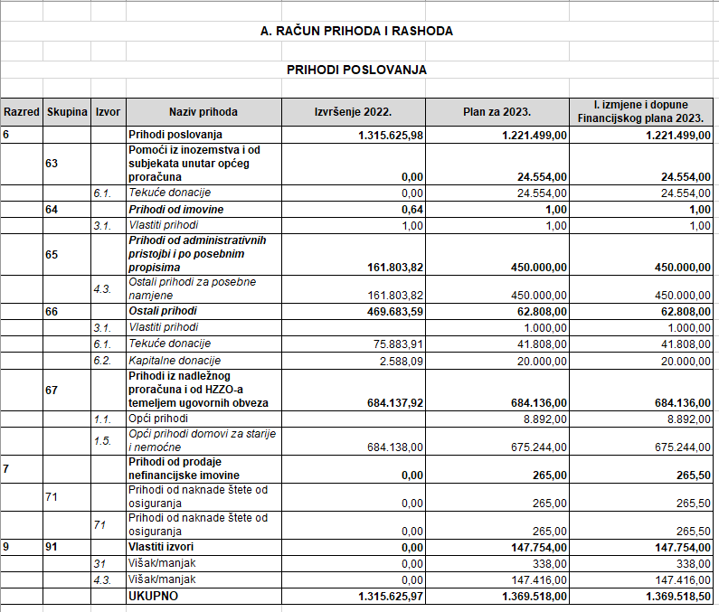

Temeljem Uputa za izradu financijskih planova dobivenih od našeg osnivača, planirane prihode od SMŽ u 2023. godini utvrđujemo u visini prihoda ostvarenih u prethodnom proračunskom razdoblju.
Dom planira vlastite prihode iz djelatnosti na bazi smještaja 75 korisnika u Topuskom i 19 korisnika smještenih u Šašu uz napomenu da cijene smještaja datiraju još iz 2018. godine, jer ih zbog okolnosti uzrokovanih potresom u međuvremenu nismo mijenjali.
Dom također planira dio vlastitih prihoda od izvaninstitucijskih usluga – pripreme i dostave obroka za otprilike 90 vanjskih korisnika.
U matičnom objektu Doma u Petrinji radi kuhinja za pripremu obroka vanjskim korisnicima te djelatnici uprave Doma, pa rad na zapravo tri lokacije uzrokuje izrazito visoke troškove poslovanja, koje trenutno pozicionirani prihodi teško mogu pokriti.
Planirane tekuće donacije u visini od 41.808 € namjeravamo koristiti za pokriće rashoda za zaposlene, upravo zbog nedostatka adekvatnih izvora prihoda za ovu namjenu.
Kapitalne donacije planirane na razini od 20.000 € ćemo nastojati realizirati u narednom razdoblju i iskoristiti za nabavu medicinske i laboratorijske opreme.

Rashodi poslovanja Doma planirani I. Izmjenama i dopunama Financijskog plana za 2023. godinu iznose 1.369.518,50 € i sukladno planiranim prihodima, veći su za 0,50 € od izvorno planiranih, sukladno zahtjevu osnivača za usklađenjem sa županijskim proračunom.

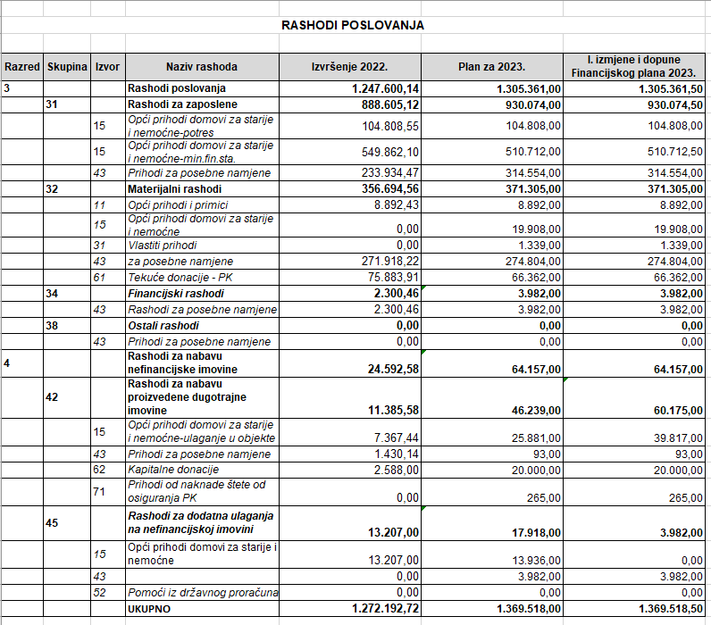

Rashodi su planirani na sljedećim skupinama računa:
- skupina rashoda 31 - Rashodi za zaposlene
- skupina rashoda 32 - Materijalni rashodi
- skupina rashoda 34 - Financijski rashodi
- skupina rashoda 42 - Rashodi za nabavu proizvedene dugotrajne imovine
- skupina rashoda 45 - Rashodi za dodatna ulaganja na nefinancijskoj imovini
Skupina rashoda 31 odnosi se na rashode vezane za isplatu plaća i materijalnih prava zaposlenima u Domu.
U skupini rashoda 32 planirani su rashodi za materijal, energiju, rashodi za usluge, za stručna usavršavanja, naknade za rad upravnog vijeća i slični rashodi.
Skupina rashoda 34 obuhvaća rashode za bankarske usluge i usluge platnog prometa.
U skupini rashoda 42 planira se nabava novog kombi vozila za prijevoz osoblja i korisnika, kao zamjena za kombi vozilo staro 18 godina za koje su troškovi održavanja postali neracionalni.
U rashodima skupine 45 planiraju se dodatna ulaganja na građevinskim objektima.

Iz predloženih I. Izmjena i dopuna Financijskog plana za 2023. godinu razvidno je usklađenje sa matičnim Proračunom u visini 0,50 € na poziciji ukupnih prihoda i rashoda, te osiguravanje adekvatnog iznosa financijskih sredstava za nabavu novog kombi vozila, što je vidljivo iz sljedeće tablice.

Program 1005  Minimalni fin. standardi  Aktivnost A10004  Kapitalni projekt  K100003 |  | Izmjena | Razlika
Pozicija
R3670 | 13.936,00 | -13.936,00 | 0,00
R4636 | 25.881,00 | +13.936,00 | 39.817,00

Iz svega navedenog razvidno je da se ovdje radi o jednom zapravo „tehničkom“ rebalansu našeg Financijskog plana za 2023. godinu, budući nemamo mogućnosti intervencije na pozicijama prihoda koji u ovom trenutku ostaju na tragu Uputa koje smo dobili za izradu financijskih planova.
Ovako izmijenjeni i dopunjeni Financijski plan trenutno je održiv, međutim već sada je vidljivo da našim funkcioniranjem na tri lokacije, uz postojeće cijene energenata, prehrambenih artikala ali i povećanih rashoda za zaposlene, bez dodatnih izvora prihoda, naš Dom će neizbježno doći u situaciju da neće moći servisirati sve svoje obaveze prema dobavljačima i zaposlenicima. Naime, ne smijemo smetnuti s uma da su u međuvremenu u dva navrata povećane osnovice za isplatu plaća zaposlenima kao i iznosi vezani za materijalna prava, a prihodi su ostali na istoj razini. Na žalost mi trenutno nismo u mogućnosti povećati vlastite prihode iz djelatnosti, zbog situacije u kojoj se nalazimo i cijenama smještaja koje nismo mijenjali od 2018. godine.
Uz ovo obrazloženje u prilogu je i obrazloženje Posebnog dijela I. Izmjena i dopuna Financijskog plana Doma za 2023. godinu.

Ravnatelj
Damir Borić dipl. oec.

